Муниципальное образование «Юргинский городской округ»

Управление образованием Администрации г. Юрги

Муниципальное бюджетное дошкольное образовательное учреждение «Детский сад общеразвивающего вида с приоритетным осуществлением деятельности по художественно-эстетическому направлению развития воспитанников № 32 «Пчелка»

«Русская береза»

Конспект НОД по экологии

Разработала:

Михайлова Любовь Федоровна,

воспитатель

Юрга 2018

Работа посвящена экологическому воспитанию детей дошкольного возраста. Администрация города уделяет большое внимание озеленению, уборке мусора, дворов и прилегающих территорий, но культура поведения граждан города оставляет желать лучшего. Для этого надо воспитывать экологическую культуру и ответственность. И начинать экологическое воспитание надо с младшего школьного возраста, так как в это время приобретенные знания могут в дальнейшем преобразоваться в прочные убеждения. Экологическое воспитание - самое важное в наше время. Дети, получившие определенные экологические представления, будут бережней относиться к природе. В будущем это может повлиять на оздоровление экологической обстановки в нашем регионе и в стране.

**Цель:** Формирование нравственно - эстетических качеств у дошкольников средней группы по средствам экологического воспитания.

**Задачи:**

1. Способствовать [формированию](http://50ds.ru/vospitatel/1683-zanyatie-po-formirovaniyu-elementarnykh-matematicheskikh-predstavleniy-u-detey-podgotovitelnoy-gruppy.html) гармонически развитой личности, усвоившей духовные ценности и традиции русского народа;  
2. Способствовать всестороннему [развитию](http://50ds.ru/metodist/1494-zanyatie-po-razvitiyu-rechi-ekspeditsiya-yunykh-telezhurnalistov.html) творческих способностей детей средствами русского фольклора;   
3. Воспитывать [у детей](http://50ds.ru/psiholog/5071-metodicheskaya-razrabotka-po-profilaktike-disgrafii-u-detey-predshkolnogo-vozrasta-s-tyazhelymi-narusheniyami-rechi.html) нравственные и эстетические чувства – любовь к природе, родному краю.

**Праздник «Русской березы»**

Цель: Совершенствовать экологические знания. Воспитывать любовь к природе родного края на примере русской березы.

Задачи:

1. Закрепить знания о деревьях, умение распознавать и называть листья деревьев.
2. Дать представление детям о том, как много полезного может дать нам русская береза.
3. Доставить детям радость от участия в общем празднике.

Оформление музыкального зала: подвесные модули (Листья березы), макет березы.

Материалы: Макет дерева березы, листья их картона (березы, клена, дуба, рябины, осины), корзинка, угощение для детей. Предметы выставки материалов из березы (приготовленные родителями).

Музыкальное сопровождение: А. Вивальди « Осень», Русская народная песня « Во поле березка стояла».

Ход праздника.

Родители уже в зале. Дети входят под музыку А. Вивальди «Осень», встают вокруг березы. И читают стихи о березе.

Ребенок 1  
Вот **берёзы** у откоса  
Стайкой встали у реки,  
Засверкали в длинных косах  
Жёлтых листьев огоньки.

**(Н. Нехаева)**

Ребенок 2 Дуб корой покрыт шершавой.  
Ель корой, как чешуёй.  
У **берёзоньки**кудрявой  
Ствол покрытый берестой**.**

**( Ю. Алешин)**

Ребенок 3  
Вся в серёжках. Не боится  
Вьюги и мороза.  
Белоствольная царица-  
Русская **береза.**

**(А. Гришин)**

**Ребенок 4**  
Белая **берёза** косы распустила,  
Белая берёза ветки опустила.  
Желтые листочки косы украшают,  
И на землю тихо, тихо опадают**.**

**(А. Кулагина)**

***После чтения стихов дети садятся на стульчики.***

**Воспитатель: Ребята, а вы все знаете, как выглядят листики нашей березки?**

**В лесу листопад, и вам надо из этого множества листьев выбрать только листья березы, и сложить их в корзинку.**

**Листопад, листопад-**

**Листья по ветру летят.**

**В вальс кружиться над землей**

**И любуются собой.**

**Платьем хвалиться своим-**

**Желтым, красным, золотым.**

**Солнцу подставляют щечки**

**Все осенние листочки.**

**На земле ковром лежат,**

**Нас порадовать хотят.**

***Дети под музыку собирают листочки.***

**Воспитатель:** молодцы ребята, знаете, как выглядят листья березки. А опробуйте отгадать загадки о деревьях, которые часто растут рядом с нашей березкой, кто отгадает, получит листок из корзинки и украсит нашу березку. ( *Отгадав загадку, ребенок получает листок, и украшает макет дерева*)

Русская красавица

Стоит на поляне

В зеленом кафтане

В белом сарафане. ( Береза)

С моего цветка берет

Пчелка самый лучший мед,

А меня все ж обижают

Шкуру тонкую сдирают. (Липа)

Летом и зимой в рубашке одной. ( Ель)

Что за дерево стоит, ветра нет, а лист дрожит. (Осина)

Малы и неказисты, и скромно зеленеют,

А осенью их лист и ягоды краснеют (Рябина)

Будто белый шар бела,

По весне она цела

Нежный запах источала,

А когда пора настала

Разом сделалась она

Вся от ягоды черна. ( Черемуха)

**Воспитатель:** Молодцы ребята, знаете какие деревья растут рядом с березой. А теперь давайте исполним хоровод, для нашей красавицы!

*Дети исполняют хоровод под песню:* **«Во поле березка стояла».** Русская народная песня.

**Воспитатель:** Ребята ваши родители приготовили нам рассказ о том, какое большое значение в жизни человека имеет береза.

**Рассказ Родителей:**

В народном творчестве береза прославлена через пословицы и поговорки, через загадки.

Например:

Тонка береза, да разуму учит.

Зелена, а не луг, бела, а не снег, кудрява, а не голова. ( Загадка)

Народные приметы о березе:

* Если березовые почки распускаются снизу, то в этом году хорошо уродиться зерновые.
* Если на березе много серег т- урожаю гороха.
* Если из березы весной течет много сока, то лето будет дождливое.

Стройная белая береза не просто красивое дерево с кудрявой кроной. Она еще приносит пользу человеку, начиная от корней и заканчивая листьями. Издревле в деревнях топили избы и бани березовыми дровами. Дрова из березы самые жаркие. А что бы печь быстро растопить, от поленьев отдирали березовую кору (бересту) и сначала поджигали ее. Из бересты плели всякие нужные в хозяйстве вещи: Плели туеса, кузова к ним привязывали лямки, что бы носить за плечами. Ранней весной, когда еще не набухли почки на березе, из веток изготавливали прекрасные метелки для уборки двора и улиц. А вот веники, сделанные из березы - прекрасное средство для парения в бане. Аромат березовых веников ни с чем несравним. Березовые листья, почки и кора березы содержат эфирные масла, дубильные вещества, аскорбиновую кислоту, различные минеральные вещества.

А еще ребята мы приготовили для вас выставку поделок из того чем может быть полезна нам береза. ( *Детям предлагается пройти к столу и рассмотреть поделки родителей.*)

**Воспитатель:** Ну, вот и закончился наш праздник «Белой березы». Давайте попрощаемся с березкой. Она оставила нам угощение.

*Дети прощаются с березкой, и воспитатель раздает детям угощение.*

Список литературы

1. Горькова, Л.Г. Сценарии занятий по экологическому воспитанию детей
2. Прокофьева, А.Г. 100 развивающих игр для детей
3. Подборка журналов «Дошкольное воспитание» за 2010 год.
4. Молодова, Л.П. Игровые экологические занятия с детьми / Пособие для воспитателей детского сада и учителей/ Мн «Асар» , 1996 г
5. Николаева, С.Н. Методика экологического воспитания дошкольников /Учебное пособие для студентов среднего и высшего педагогического учебного заведений / М.: Издательский центр «Академия», 1999 г
6. Рыжова, Н.А. Экологическое образование в детском саду / М.: Издательский дом «Карапуз», 2001 г.
7. Теплюк, С.Н. Занятия на прогулках с детьми младшего дошкольного возраста / Пособие для педагогов дошкольных учреждений, Издательство центр ВЛАДОС, 2001 г.
8. Шорыгина, Т. А. Деревья. Какие они? / Москва, 2001г.

Приложение 1

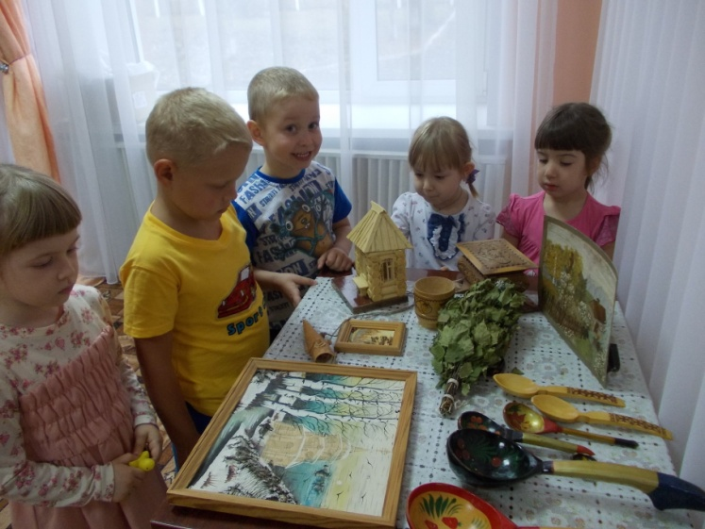

Выставка «Береза вокруг нас»

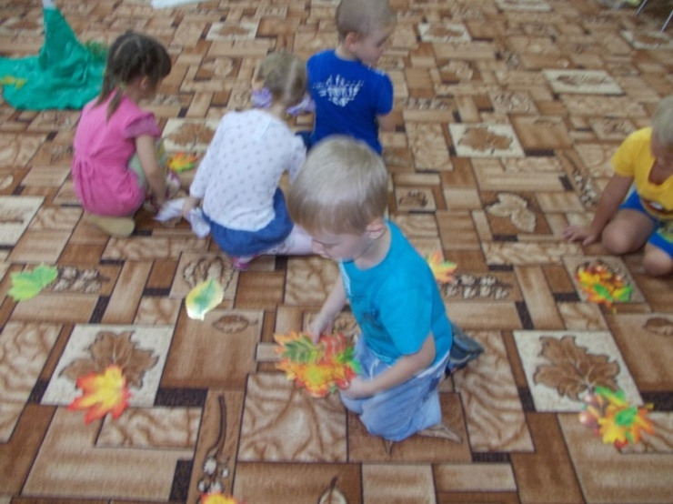

Подвижная игра «Собери осенний букет»

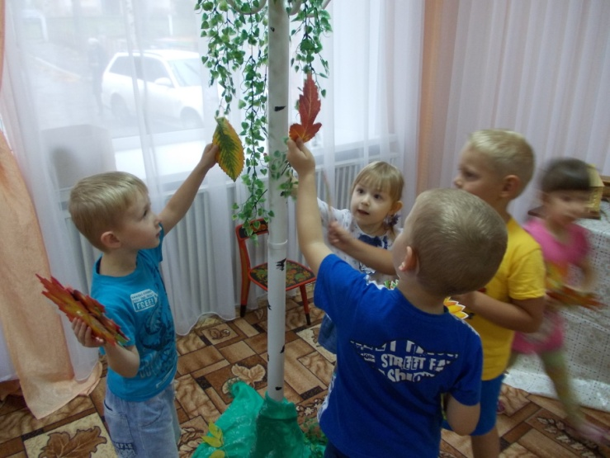

Дидактическая игра «Подбери листочек»

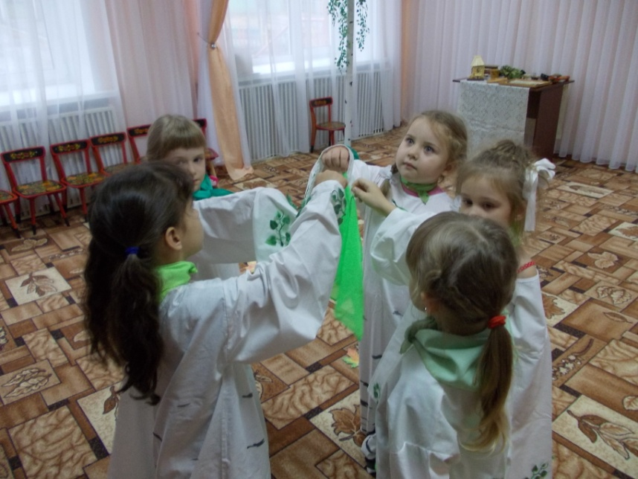

Танец «Во поле берёзка стояла»